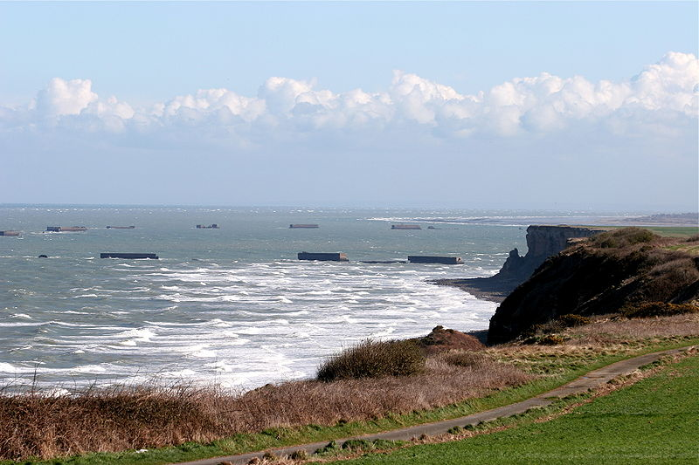
EXPO-PHOTOs
✪
à la Bibliothèque
de Longues-sur-mer

du 9 au 22 juin 2012
pendant les permanences de la bibliothèque

les 23 et 24 juin 2012
de 10h à 12h et de 14h à 18h

PARTICIPATION OUVERTE A TOUS
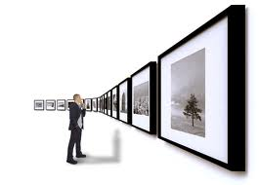

Vous affectionnez plus particulièrement un lieu de notre beau village, prenez une photo, accompagnez-la d'un commentaire et venez nous la déposer à la mairie pendant les horaires d'ouverture, à la bibliothèque pendant les permanences ou par mail : bibliolsm@orange.fr.

Durant toute l'exposition, un vote de la plus belle photo vous sera proposé. Le résultat sera connu à l'issue de l'exposition à 17h et le gagnant verra sa photo exposée à la mairie et à la bibliothèque jusqu'à la prochaine exposition.
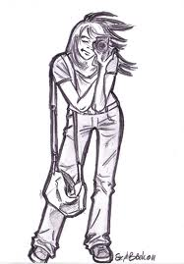

Pour tous renseignements complémentaires vous pouvez joindre Anne GIRARDET au 02 31 92 86 27 ou Delphine ROULAND au 06 20 61 69 80 ou transmettez-nous vos questions à l'adresse mail ci-dessus.

